Александр Невский – князь, полководец, святой
Юбилейная викторина
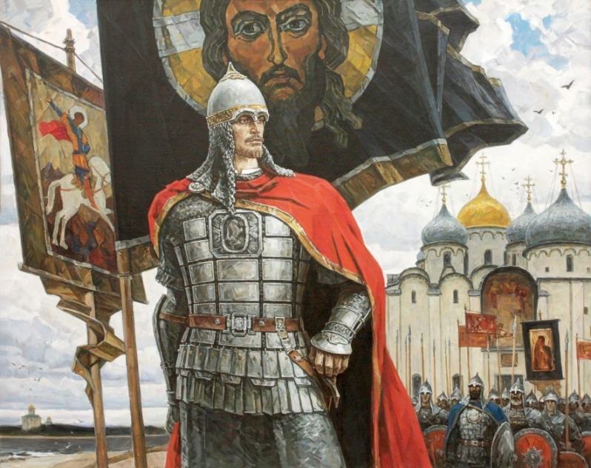

- В каком году родился Александр Невский?
а) 1121;
б) 1221;
в) 1321;
г) 1421.
- Какое отчество было у Александра Невского?
а) Всеволодович;
б) Ярославич;
в) Владимирович;
г) Игоревич.

- Кем доводился Александр Невский Всеволоду Большое гнездо?
а) Сыном;
б) Племянником;
в) Братом;
г) Внуком.
- В честь кого родители назвали маленького княжича Александром?
а) В честь Александра Афродисийского;
б) В честь Александра Македонского;
в) В честь Александра Суворова;
г) В честь Александра Пушкина.

- Какой город является родиной Александра Невского?
а) Переяславль-Залесский;
б) Новгород;
в) Москва;
г) Киев.
- В каком возрасте Александр Невский прошёл обряд посвящения в воины?
а) В 4 года;
б) В 6 лет;
в) В 10 лет;
г) В 14 лет.
- Сколько лет было Александру, когда он стал самостоятельно управлять Новгородом?
а) 15;
б) 16;
в) 17;
г) 18.

- Каким князем не был Александр Невский?
а) Новгородским;
б) Киевским;
в) Владимирским;
г) Псковским.

- После какой битвы прославился Александр Ярославич?
а) Куликовская битва;
б) Невская битва;
в) Бородинская битва;
г) Полтавская битва.

- В каком году состоялась знаменитая Невская битва, после которой князь получил почетное прозвище «Невский»?
а) В 1240;
б) В 1242;
в) В 1247;
г) В 1263.

- Кто противостоял Александру Невскому во время известной Невской битвы?
а) Объединение балтийских племён;
б) Армия галицкого князя;
в) Татары;
г) Шведы.

- Как назывался водоём, на котором произошло Ледовое побоище?
а) Река Нева;
б) Балтийское море;
в) Чудское озеро;
г) Ладожское озеро.
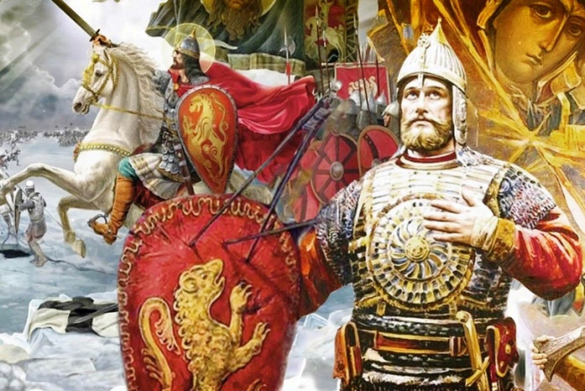
- Кого победил Александр Невский на Чудском озере?
а) Шведов;
б) Монголо-татар;
в) Немцев;
г) Турок.
- Когда произошел разгром войском Александра немецких рыцарей на Чудском озере?
а) 14 ноября 1263 года;
б) 5 апреля 1242 года;
в) 25 мая 1249 года;
г) 5 марта 1245 года.
- Каким был излюбленный военный прием Александра Невского?
а) Внезапная атака;
б) Осада;
в) Выстраивание в боевой порядок;
г) Психическая атака.

- В виде какой математической фигуры Александр Невский построил свое войско во время Ледового побоища?
а) Прямоугольника;
б) Треугольника;
в) Квадрата;
г) Сектора круга.

- Что было роздано воинам Александра Невского для Ледового побоища?
а) Вилы;
б) Крючья;
в) Горящие факелы;
г) Лыжи.

- С кем, помимо шведов и немецких рыцарей, пришлось воевать князю Александру Невскому?
а) С половцами;
б) С поляками;
в) С литовцами;
г) С французами.
- Почему, получив киевский престол, Александр Невский предпочёл жить в Новгороде?
а) Там жила его возлюбленная;
б) Киев был сильно разорён татарами;
в) Он любил Новгород, т.к. это был город, в котором он родился;
г) Новгороду чаще угрожала военная опасность.

- Как называется «бронежилет» времён Александра Невского?
а) Камзол;
б) Понёва;
в) Кольчуга;
г) Дублёнка.
- Какие слова стали девизом ордена Александра Невского?
а) За воинскую доблесть;
б) За веру и Отечество;
в) За труды и Отечество;
г) За веру и верность.
- Продолжите фразу Александра Невского: «Не в силе Бог, а в …»
а) В мужестве;
б) В правде;
в) В достоинстве;
г) В мире.

- Перед каким сражением князь Александр сказал ставшие легендарными слова «Не в силе Бог, а в правде!»?
а) Невская битва;
б) Ледовое побоище;
в) Освобождение Пскова;
г) Оборона Новгорода.
- Сколько сражений проиграл за свою жизнь Александр Невский?
а) Одно;
б) Два;
в) Три;
г) Ни одного.

- Что предлагал Александру Невскому римский папа Иннокентий IV в 1246 году?
а) Ханскую грамоту;
б) Управлять Южной Русью и Киевом;
в) Принять католичество;
г) Папскую тиару

- Как складывались взаимоотношения Александра с Ордой?
а) Возил дары в Орду, княжил по ярлыку великого хана;
б) Одержал победу над Ордой;
в) Организовал партизанское движение для борьбы с Ордой;
г) Покорился Орде.

- По итогам поездки к какому хану в 1252 году Александр заключает с Ордой союз и добивается привилегированного положения для Руси?
а) К Батыю;
б) К Берке;
в) К Узбеку;
г) К Тохтамышу.

- Как называли в те далекие времена налог, отмены которого добился Александр Невский у хана Берке в 1262 году?
а) «Налог золотом»;
б) «Налог серебром»;
в) «Налог кровью»;
г) «Налог землёй».
- Кто распорядился перенести мощи князя Невского из Владимира в Петербург?
а) Пётр I;
б) Екатерина I;
в) Екатерина II;
г) Николай II.
- Выберите правильное утверждение:
а) Смерть Александра Невского от укуса змеи предсказали волхвы;
б) За всю жизнь князь Александр Невский не проиграл ни одного сражения;
в) Князь Александр Невский был канонизирован еще при жизни;
г) Князь Александр Невский основал Санкт-Петербург.
- Где впервые появляется приписываемая Александру Невскому фраза «Кто с мечом к нам войдёт, от меча и погибнет»?
а) В «Журнале Петра Великого»;
б) В работе историка Н. М. Карамзина;
в) В «Истории Петра» А. С. Пушкина;
г) В фильме Сергея Эйзенштейна.
- Кто из российских монархов учредил Императорский Орден Святого Благоверного Князя Александра Невского?
а) Петр I;
б) Екатерина I;
в) Екатерина II;
г) Петр III.
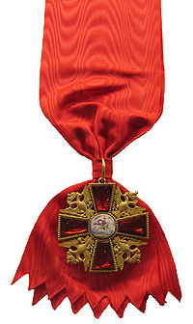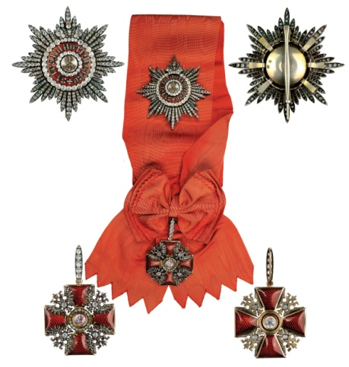

- Какое изображение князя легло в основу его портрета на советском ордене Александра Невского?
а) Портрет князя работы художника Павла Корина;
б) Портрет актёра Николая Черкасова, сыгравшего роль князя в фильме Сергея Эйзенштейна «Александр Невский»;
в) Иконописное изображение;
г) Посмертная маска.
- Александр Невский был не только успешным полководцем, но и хорошим...
а) Дипломатом;
б) Иконописцем;
в) Писателем;
г) Философом.

- В каком русском городе осенью 1263 года завершился земной путь князя Александра?
а) В Нижнем Новгороде;
б) В Городце;
в) Во Владимире;
г) В Киеве.

- Где хранятся мощи Александра Невского?
а) в Санкт-Петербурге, в Александро-Невской лавре;
б) в Москве, в Храме Христа Спасителя;
в) во Владимире, в Рождественском монастыре;
г) в Городце, в Фёдоровском монастыре.

- В каком году был канонизирован князь Александр Невский?
а) в 1447 году был причислен к лику святых в Москве
б) в 1647 году был причислен к лику святых в Москве
в) в 1547 году был причислен к лику святых в Москве
г) в 1347 году был причислен к лику святых в Москве

- Кто из художников является автором триптиха «Александр Невский», в центральной части которого расположен портрет Александра Невского во весь рост?
а) П. Корин;
б) К. Коровин;
в) Б. Кустодиев;
г) И. Крамской.

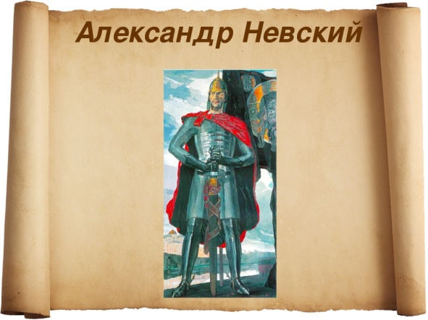

- В каком году в СССР одновременно с орденами Суворова и Кутузова был учреждён орден Александра Невского?
а) 29 декабря 1941 года
б) 29 мая 1944 года
в) 29 июля 1942 года
г) 29 июля 1943 года
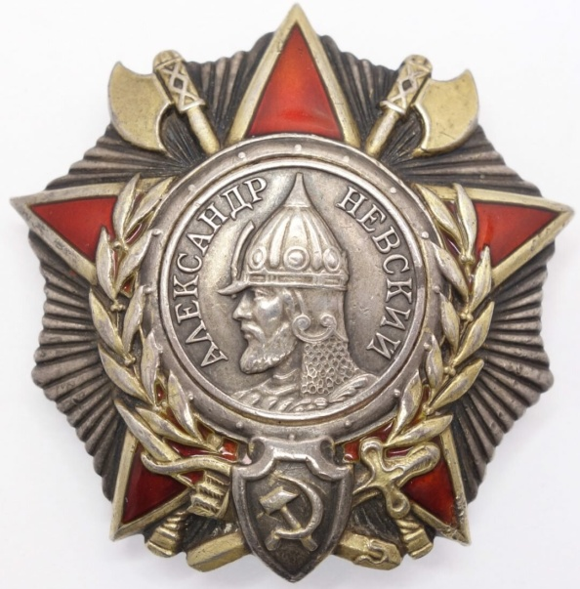

- Благодаря какому телепроекту 2008 года Александр Невский признан величайшим россиянином всех времен и национальным символом?
а) «Герои России»;
б) «Имя России»;
в) «Воины России»;
г) «Святые России».

